Қазақстан Республикасы Оқу-ағарту министрлігі

Министерство просвещения Республики Казахстан

Мағжан Жұмабаев атындағы жоғары колледж

Высший колледж имени Магжана Жумабаева

**ӘДІСТЕМЕЛІК ПОРТФОЛИО/**

**МЕТОДИЧЕСКОЕ ПОРТФОЛИО**

**Ляльковой Анастасии Павловны**

*педагогикалық пәндер оқытушысы/ преподавателя педагогических дисциплин*

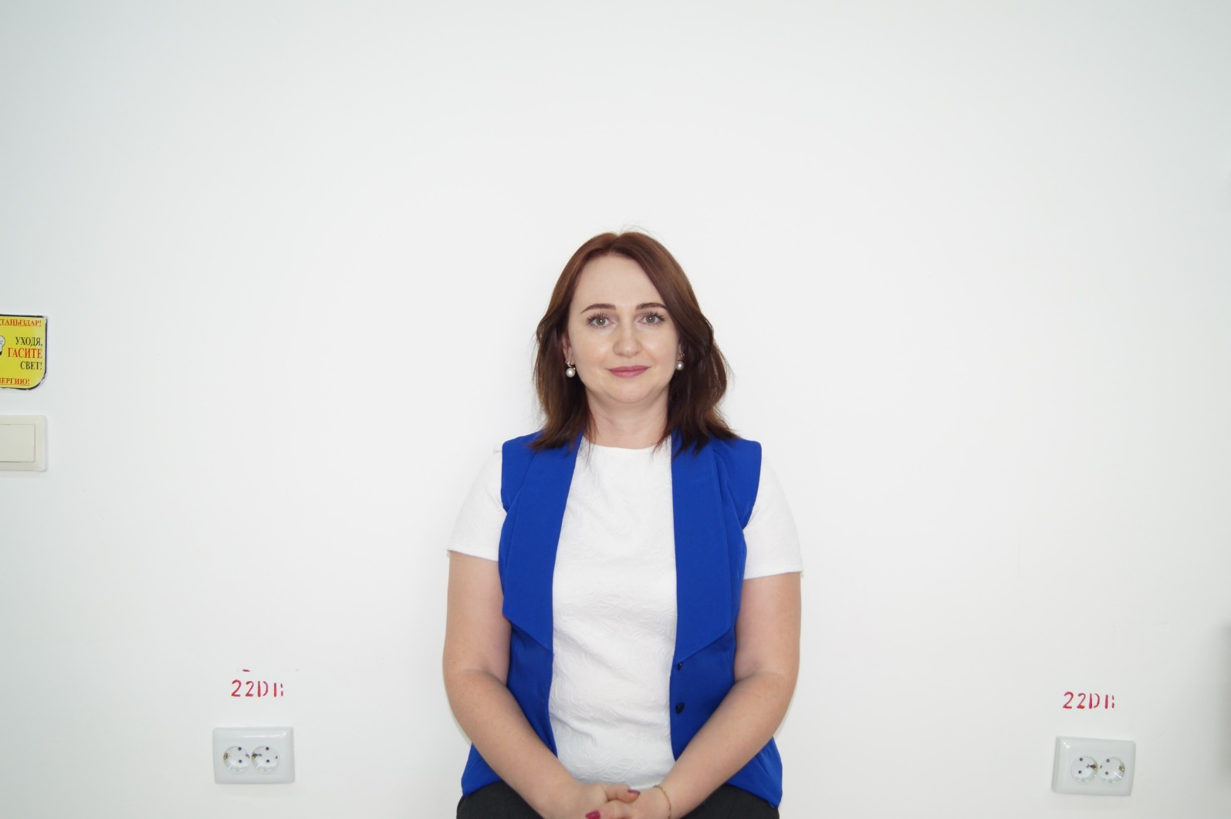

Петропавл қ., 2022

Петропавловск, 2022

**ОҚЫТУШЫ ТУРАЛЫ ЖАЛПЫ МӘЛІМЕТ/ ОБЩИЕ СВЕДЕНИЯ О ПЕДАГОГЕ**

|  |  |
| --- | --- |
| **Оқытушының аты-жөні (толық)/ФИО преподавателя (полностью)** | Лялькова Анастасия Павловна |
| **Туған күні/Дата рождения** | 16.03.1989 |
| **Жеке куәлігінің №/ № удостоверения личности** |  |
| **ЖСН/ИИН** |  |
| **Мекенжайы/ Домашний адрес** |  |
| **Байланыс телефоны/ Контактный телефон** | 87056229211 |
| **Электрондық пошта/ Э/почта** | nast-ya89@mail.ru |
| **Білімі туралы мәліметтер (мамандығы, біліктілігі, оқу орны, бітірген жылы)/ Сведения об образовании (специальность, квалификация, место учебы, год выпуска)** | «Педагогика и психология», СКГУ им.М.Козыбаева, 2010г., «Технологическое образование», магистратура, ОмГПУ им., 2013г. |
| **Лауазымы/Должность** | преподаватель |
| **Оқытатын пәндері/Преподаваемые дисциплины** | Педагогика, основы педагогического мастерства, основы инклюзивного образования, технологии критериального оценивания, новые педагогические технологии |
| **Еңбек өтілі/ Стаж работы:** | 12 лет |
| **Жалпы /Общий** | 16 лет |
| **Педагогикалық/Педагогический** | 12 лет |
| **Аталған лауазымда/ В данной должности** | 12 лет |

**БІЛІКТІЛІК САНАТЫН БЕРУ/РАСТАУ ТУРАЛЫ МӘЛІМЕТ**

|  |  |  |  |
| --- | --- | --- | --- |
| **Санат/**  **Категория** | **Берілген күні**  **(жыл мен ай қатаң түрде жеке куәлік бойынша)/**  **Дата присвоения**  **(год и месяц строго по удостоверению)** | **Санат**  **дейін жарамды /**  **Категория**  **действительна до** | **Лауазымы бойынша/**  **По должности** |
| Педагог-исследователь | 29.12.2020 | 29.12.2025 | Преподаватель специальных дисциплин (педагогика, психология) |

**БІЛІКТІЛІКТІ АРТТЫРУ, ДАЯРЛАУ ЖӘНЕ**

**ҚАЙТА ДАЯРЛАУ ТУРАЛЫ МӘЛІМЕТ/ СВЕДЕНИЯ О ПОВЫШЕНИИ КВАЛИФИКАЦИИ, ПОДГОТОВКЕ И**

**ПЕРЕПОДГОТОВКЕ**

|  |  |  |  |
| --- | --- | --- | --- |
| **Курстың тақырыбы/**  **Тема курсов** | **Курстардан өту орны /**  **Место прохождения курсов** | **Сағат саны/**  **Количество часов** | **Курсты өту мерзімі/**  **Сроки прохождения курсов** |
| «Внедрение методов критериального оценивания в процесс обучения организаций технического и профессионального образования» | Некоммерческое акционерное общество «Холдинг «Кәсіпқор» центр профессионального образования | 72 | 22.10.2018г. - 2.11.2018г. |
| Курсы по образовательной программе повышения квалификации преподавателей колледжей, осуществляющих подготовку педагогических кадров, в рамках обновления содержания среднего образования | Центр педагогического мастерства АОО «Назарбаев Интеллектуальные школы» | 80 | 26.03.2019г - 4.04.2019г. |
| «Курсы по программам обучения профессорско-преподавательского состава высших учебных заведений и колледжей, разработанных на основе уровневых программ повышения квалификации педагогических работников Республики Казахстан» | НАО «Холдинг «Талап» Центр профессионального образования г. Петропавловск | 232 часа | 18.11.2022г. |

**ТАҒЫЛЫМДАМАДАН ӨТУ ТУРАЛЫ МӘЛІМЕТТЕРСВЕДЕНИЯ О ПРОХОЖДЕНИИ СТАЖИРОВКИ**

|  |  |  |
| --- | --- | --- |
| **Тағылымдама тақырыбы/**  **Тема стажировки** | **Тағылымдамадан өту орны/**  **Место прохождения стажировки** | **Тағылымдамадан өту күні/ Даты прохождения стажировки** |
| Организация учебно-воспитательной работы в условиях инклюзивного образования | КГУ «Петропавловский детский центр социального обслуживания «Арман» акимата Северо-Казахстанской области управления координации занятости и социальных программ акимата Северо-Казахстанской области | 11.04.2022 - 22.04.2022 |

**ОЗЫҚ ПЕДАГОГИКАЛЫҚ ТӘЖІРИБЕНІ ТАРАТУ ТУРАЛЫ МӘЛІМЕТ (ОПТТ)/**

**СВЕДЕНИЯ ОБ ОБОБЩЕНИИ ПЕРЕДОВОГО**

**ПЕДАГОГИЧЕСКОГО ОПЫТА (ОППО)**

|  |  |  |  |
| --- | --- | --- | --- |
| **ОПТТ тақырыбы/**  **Тема ОППО** | **Өту орны/**  **Место прохождения** | **Сертификат №/**  **№ сертификата** | **Сертификат берілген күн (жылы)/ Дата (год) выдачи сертификата** |
| Современные технологии обучения как средство оптимизации образовательного процесса | КГУ «Центр методической работы и информационных технологий в сфере образования» г.Петропавловска | № 1399 | 2020 |

**ПЕДАГОГТІҢ КӘСІБИ ЖЕТІСТІКТЕРІ ТУРАЛЫ МӘЛІМЕТТЕР/**

**СВЕДЕНИЯ О ПРОФЕССИОНАЛЬНЫХ ДОСТИЖЕНИЯХ ПЕДАГОГА**

|  |  |  |  |  |  |
| --- | --- | --- | --- | --- | --- |
| **Іс шара (толық атауы) Мероприятие**  **(полное название)** | **Өту орны/**  **Место проведения** | **Деңгейі/**  **Уровень** | **Нәтижесі/**  **Результат** | **№ серт., диплом**  **(егер бар болса)/ № серт., диплома**  **(если имеется)** | **Жылы/ Год** |
| TED-конференция «Территория новых идей», посвященная году Молодежи в Казахстане | Управление образования  акимата СКО | областной | благодарственное письмо | - | 2019 |
| Республиканский чемпионат профессионального мастерства WorldSkills Kazakhstan-2019 по компетенции «Преподавание в младших классах» |  | республиканский |  |  | 2019 |
| Региональный чемпионат профессионального мастерства WorldSkills Kazakhstan-2020 по компетенции «Преподавание в начальных классах» | КГУ «Управление образования» акимата Северо-Казахстанской области | региональный | благодарственное письмо | - | 2020 |
| Региональный чемпионат профессионального мастерства WorldSkills Kazakhstan-2022 по компетенции «Преподавание в начальных классах» | КГУ «Управление образования» акимата Северо-Казахстанской области | региональный | благодарственное письмо | - | 2022 |

**СТУДЕНТТЕРДІҢ ЖЕТІСТІКТЕРІ ТУРАЛЫ МӘЛІМЕТТЕР/**

**СВЕДЕНИЯ О ДОСТИЖЕНИЯХ СТУДЕНТОВ**

|  |  |  |  |  |  |  |  |
| --- | --- | --- | --- | --- | --- | --- | --- |
| **№** | **Студенттің аты-жөні/ ФИО**  **студента** | **Жетекшінің аты-жөні/**  **ФИО руководителя** | **Іс-шара (толық атауы) Мероприятие**  **(полное название)** | **Іс-шараны ұйымдастырушы, қала/**  **Организатор мероприятия, город** | **Деңгейі/ Уровень** | **Нәтижесі/**  **Результат** | **Жылы/ Год** |
| 1 | Кабиденова Г. | Лялькова А.П. | TED-конференция «Территория новых идей», посвященная году Молодежи в Казахстане | Управление образования акимата СКО, г.Петропавловск | областной | диплом  II степени | 2019 |
| 2 | Кондратьева Алина | Лялькова А.П. | Региональный чемпионат профессионального мастерства WorldSkills Kazakhstan-2020 по компетенции «Преподавание в начальных классах» | Управление образования акимата СКО, г.Петропавловск | региональный | диплом  III степени | 2020 |
|  | Калмыкова Вероника | Лялькова А.П. | Региональный чемпионат профессионального мастерства WorldSkills Kazakhstan-2022 по компетенции «Преподавание в начальных классах» | Управление образования акимата СКО, г.Петропавловск | региональный | диплом  II степени | 2022 |
| 3 | Безпятая С. | Лялькова А.П. | Республиканская научно-практическая конференция «Студент в мире науки» среди студентов организаций ТиПО | КГКП «Высший колледж имени М.Жумабаева», г.Петропавловск | республиканский | диплом  I степени | 2022 |
|  |  |  |  |  |  |  |  |
|  |  |  |  |  |  |  |  |

**БАСЫЛЫМДАРДЫҢ, БАСПА БАСЫЛЫМДАРЫНЫҢ ТІЗБЕСІ**

(басылымдарда және конференция материалдарының жинақтарында жарияланған барлық мақалалар мен баяндамаларды тізімдеу) **/**

**ПЕРЕЧЕНЬ ПУБЛИКАЦИЙ, ПЕЧАТНЫХ ИЗДАНИЙ**

**(***перечислить все опубликованные статьи и доклады в печатных изданиях и сборниках материалов конференций***)**

|  |  |  |  |
| --- | --- | --- | --- |
| **№ р/р/**  **№ п/п** | **Жарияланым атауы/**  **Название публикации** | **Жинақ, басылым атауы/**  **Название сборника, издания** | **Басылған жыл/**  **год издания** |
| 1 | «Психолого-педагогическое сопровождение детей дошкольного возраста в условиях личностно-ориентированного подхода» | Регионально практическая конференция «Психолого-педагогическое сопровождение процесса социализации личности в современном образовательном пространстве» | 2019 |
| 2 | Инклюзивное образование в системе подготовки специальности «Начальное образование» | Международная научно-практическая конференция «Актуальные проблемы педагогики и психологии начального образования в полиэтнической среде»/ ФГБОУ ВО «Дагестанский государственный педагогический университет»: Республика Дагестан, г.Махачкала | 2019 |
| 3 | «Роль инклюзивного образования в системе подготовки педагогических специальностей» | Международная научно-практическая конференция «Мирзо Турсунзаде – великий поэт, гуманист, активный борец на пути мира и спокойствия»/ Педагогический колледж г.Турсунзаде: Республика Таджикистан, г.Турсунзаде | 2019 |
| 4 | «Балльно-рейтинговая система оценивания как фактор повышения профессионального самосознания студентов ТиПО» | Журнал «Профессионал Казахстана» | 2020 |
| 5 | «Подготовка студентов к педагогической практике в инклюзивной среде» | Международная научно-практическая конфренция «Современное педагогическое образование: инновационные методы обучения и воспитания». Северо-Казахстанский университет имени М.Козыбаева | 2022 |

**Әдістемелік әзірлемелердің тізбесі**

(жарияланған әдістемелік құралдар)/

**Перечень методических разработок**

*(опубликованные методические пособия)*

|  |  |  |  |  |
| --- | --- | --- | --- | --- |
| **Оқу-әдістемелік материалдың атауы /**  **Наименование учебно-методического материала** | **Пән/**  **Дисциплина** | **Оқу-әдістемелік материалдың нысаны/ Форма учебно-методического материала** | **ББК, авторлық белгі/ ББК, авторский знак** | **Шыққан жылы/ Год выпуска** |
| «Критериальное оценивание в условиях внедрения прикладного бакалавриата» | Педагогика | Методические рекомендации | ББК 74.480.44 | 2019 |